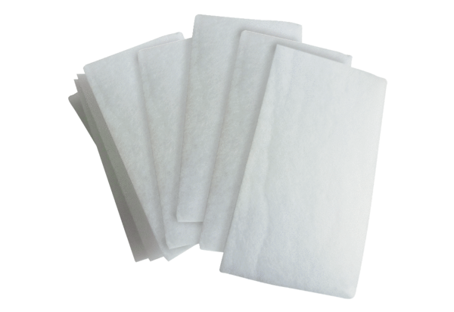Filtr powietrza, wymienny WSG 170Opakowanie jednostkowe: 10 szt.Asortyment: K
Numer artykułu: 0093.0270Producent: MAICO

